# Den mikrobielle vækstkurve s. 40-41

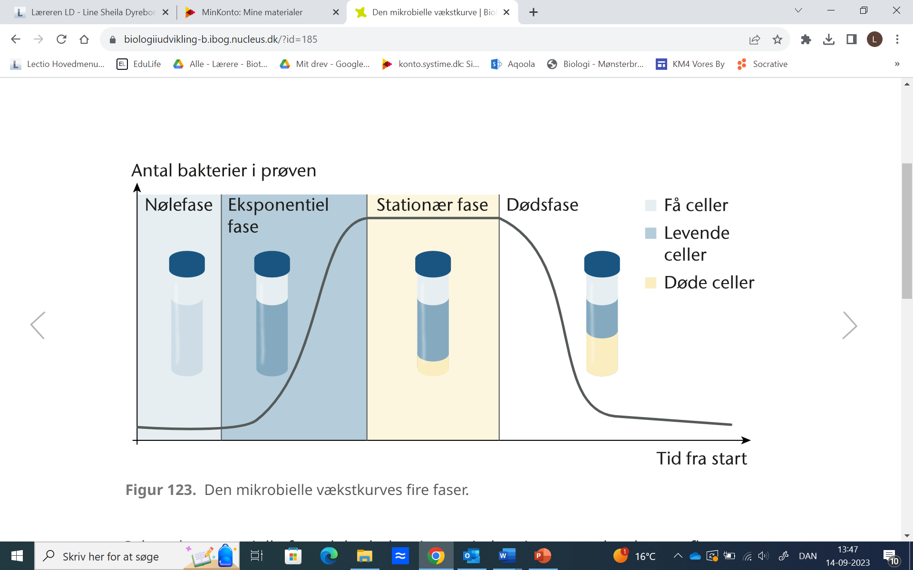

Imens den mikrobielle vækstkurve gennemgås på tavlen, skal I beskrive de fire faser.

Nølefasen:

Eksponentiel fase:

Stationær fase:

Dødsfase: